Есть у каждого в жизни такой уголок,
Где рассветы над полем,
Словно счастья глоток.
Там лазурное небо укрывает шатром,
Босоногое детство и родительский дом!
И взрослея, багаж всех житейских проблем,
Мы приносим сюда, в этот храм перемен.
Новый день ждет тебя, ты не мешкай, иди,
Будет много всего у тебя впереди,
Только знай - никогда ты не должен терять
Нить твоих первых троп,
Где ты начал шагать.
Л. Удовиченко

Краснодарский край
Павловский район
ст. Веселая,
ул. Ленина, 41 Г
https://viselbibl.pavkult.ru/
Е-mail: direktorbibl@bk.ru
Тел. 8-86191-4-31-39

Режим работы:
вторник– суббота
с 10.00 до 18.00;
санитарный день:
последняя пятница каждого месяца.
Составитель:
О.В. Тарасенко
директор
Ответственный за выпуск:
О.В Тарасенко,
Директор МБУ «Библиотека»
Веселовского СП

МБУ «Библиотека» Веселовского СП

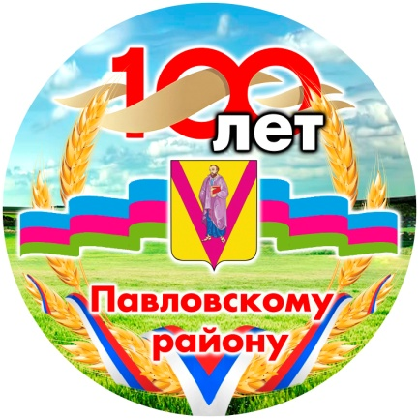

ст. Веселая
2024 год

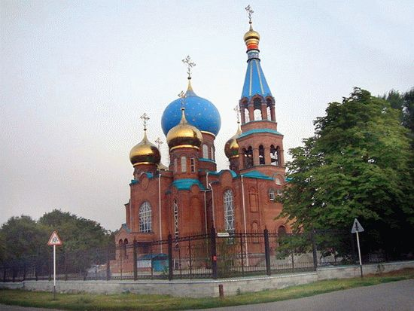

Павловский район –административно-территориальная единица и муниципальное образование в Краснодарском крае

Район был образован 2 июня 2024 года в составе Кубанского округа Юго-Восточной области.
С 13 сентября 1937 года в составе Краснодарского края.
В рамках организации местного самоуправления в Павловский район входят 11 муниципальных образований нижнего уровня со статусом сельских поселений.
В Павловском районе 29 населенных пунктов. Население – 61 146 человек.
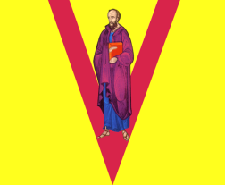
Флаг Герб

Публикации об истории Павловского района в газете «Единство»

Когда появился Павловский район/по очеркам Е. Дикого //Единство.-2024.-№ 49.-с.3

Славное имя казачьего историка/по материалам наследия ученого В.Бардадыма, В. Чумаченко, Е.Мороз, О. Хвостенко// Единство.-2024.-№ 55.-с.5

Бессчетнова, А. На цему мисти у Еи и буть Незамаевскому куреню/А. Бессчетнова // Единство.-2024.-№ 67.-с.5

Дикий, Е. Как соединились соседи/Е. Дикий// Единство.-2024.-№ 72.-с.4

Касьян, М. Кто они, почетные граждане Павловского района/М. Касьян//Единство.-2024.-№ 77.-с.4

Гимн Павловского Района
Автор слов М.П. Ширяева Автор музыки Е.Н. Мирошников
Хутора и станицы твои,
Это братство единой семьи,
Каждый славен судьбой непростой
И былинной своей красотой
Павловский район, славу мы поём
Тем, кто жил, живёт
И тем, кто будет.
Мой казачий край, крепни, процветай,
Солнечно сияй на радость людям.
Мы едины в желанье одном,
Чтобы в нашем районе родном
Труд почётным и радостным был,
Чтобы счастье он людям дарил.
Пусть течёт твоей жизни река
И любовь к тебе будет в веках,
Чтоб сберечь для потомков могли
Мы богатство кубанской земли.
